山东省大学生装备制造业创新大赛组委会

关于举办第十四届山东省大学生科技节—

第四届山东省大学生装备制造业创新大赛的通知

全省各高校及有关单位：

为深入贯彻落实党的十九大精神以及《关于举办第十四届山东省大学生科技节的通知》（鲁科协发〔2022〕5号）文件精神，通过举办“山东省装备制造业大学生创新大赛”，积极提升我省高校师生创新意识，激发高校创新氛围，促使高校在学生教育过程中更加注重创新意识与能力的培养，增强高校适应市场变化的能力，提高高校发展内生动力，促使学生适应企业发展需求。通过举办大赛，引导全省装备制造类等相关专业大学生，更加注重创新意识培养，提高我省人才质量，进一步激发我省企业创新活力，不断促使新产品、新工艺研发趋于活跃，为全省新旧动能转换积蓄力量。经组委会研究，决定举办第四届山东省大学生装备制造业创新大赛。现将有关事项通知如下：

一、大赛组织单位

承办单位：

山东省机械工业科学技术协会、潍坊职业学院

二、参赛对象及要求

1.参赛者须为我省2022年6月30日前在校的、具有正式学籍的全日制普通学校在校学生（仅限本科、专科）。每个参赛团队必须由2-5名在校学生组成，其中推举1名队长，并协商好团队内各成员分工，且所有作者均须对作品有实际贡献。

2.每个参赛团队最多不超过2名指导教师（也可不邀请），在填报参赛资料时注明教师个人信息**（注意：一经报名信息不可更改）**。

3.各学校推荐参赛作品数量不限，各高校可先行组织校赛并按照作品质量进行排序。决赛答辩，最多2名学生参加。

4.各作品需准备5分钟的PPT电子答辩文档+1分钟项目展示视频参与现场或线上答辩。

三、报名方式及作品提交要求

1.报名方式

（1）网络报名

各参赛团队通过大赛组委会官方邮箱sdzbzzycx@126.com，提交参赛报名表的盖章扫描件，进行网络报名。同时提交**盖学校公章或教务处公章**的纸质版（以“第四届山东省大学生装备制造业创新大赛报名表+院校名称”命名），截至日期9月15日17：00前（以邮戳为准）。

（2）高校推荐

各高校可向大赛组委会推荐参赛团队。每校可选定一名负责人，将本校的参赛报名表汇总盖章后发送至大赛组委会指定邮箱：sdzbzzycx@126.com邮箱进行报名。

2.作品提交要求

（1）参赛作品应符合提交规则，具体要求详见选题说明。

（2）参赛作品必须是学生在校期间当年完成的研究创新成果，有一定的科学价值、创新价值和实际应用价值**（注意：佐证材料中所获知识产权中须为参赛学生）**。

（3）参赛作品内容须健康、合法，无任何不良信息。抄袭、盗用、提供虚假材料或违反相关法律法规的，一经发现，即取消其参赛资格，相关法律责任由作品申报者承担。

（4）每项作品提交5份纸质版（申报书、研究报告及佐证一起装订），盖章后由学校统一寄送到组委会，截至日期9月15日17：00点（以邮戳时间为准），同时提交电子版（报名汇总表word版+申报书及研究报告+5分钟PPT+1分钟视频），以学校为单位发送到指定邮箱：sdzbzzycx@126.com（以“第四届山东省大学生装备制造业创新大赛材料+院校名称”命名）。

3.参赛报名表以及作品提交规则等事项可在大赛官方网站（**山东机械科技网，http://www.sdjxkjw.org.cn/**）或官方QQ群中下载：群号：494572206。

四、大赛选题内容及要求

1．选题内容

A类：采用新的技术和方法，对相关装备制造业新设备、新仪器或装置进行创新设计制作的（有实物）。

B类：采用新的技术和方法，对相关装备制造业新设备、新仪器或装置进行创新改进的（有实物）。

C类：用计算机软件演示设计制作或改进的、无法现场展示的装备模型或教学创新实物作品（无实物）。

2.选题要求

“山东省大学生装备制造业创新大赛”主要针对全省装备制造业等相关专业大学生提出的新工艺、新设备及新的管理和组织方法，或对原有工艺的改良与创新等方面做出的成果进行评比。

要求参赛作品采用的基本原理明确，研究方法合理，手段新颖，特色显明，创作技巧高；具有一定的应用价值和推广前景的设备、产品或装置，或具有创新型机械原理创新的其他设备和装置。

五、大赛日程

1. 启动时间（2022年6月—7月）

2. 作品制作及提交作品时间（2022年7月-9月15日）

3. 作品初审预赛（2022年9月16日—29日）

4. 公布进入总决赛名单及三等奖名单（10月15日前）

4. 总决赛及颁奖典礼：2022年10月底前，受疫情影响，决赛将根据疫情防控进展情况，按照大赛决赛疫情防控工作预案（附件），组织现场或线上展示答辩。

**备注：**

现场决赛地点：潍坊职业学院滨海校区（具体地点见第二轮通知。）

六、举办形式及奖项设置

整体赛事流程分为作品初审、专家作品评选、现场总决赛三个阶段。初审为组委会对参赛作品进行资格审查；专家组委会对作品进行初审，根据提交作品完成质量，按作品评审成绩汇总评出入围总决赛名单（角逐一、二等奖）；现场总决赛为优秀作品进行现场展示答辩。主办单位将按照5%、15%、30%的获奖比例，颁发一、二、三等奖，**承办单位将为一等奖前3名获奖团队颁发1000元的奖学金。**作为第十四届山东省大学生科技节赛事之一，本次大赛为一等奖指导老师颁发优秀指导教师奖,并由主办方为获奖团队、教师颁发获奖证书，加盖主办单位公章。

七、组委会联系方式：

联 系 人：辛老师18366367075 李老师15098997513

邮 箱：sdzbzzycx@126.com

联系地址：山东省潍坊市滨海经济技术开发区科教创新园区海安路06588号（材料邮寄地址）

大赛QQ官方群：494572206

附 件：1.大赛申报书、

2.研究报告、

3.汇总表

4.大赛疫情防控工作预案

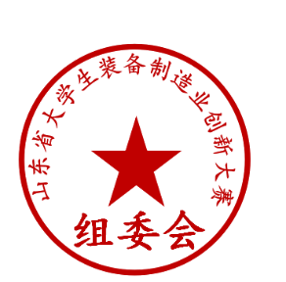

山东省大学生装备制造业创新大赛组委会

2022年7月15日

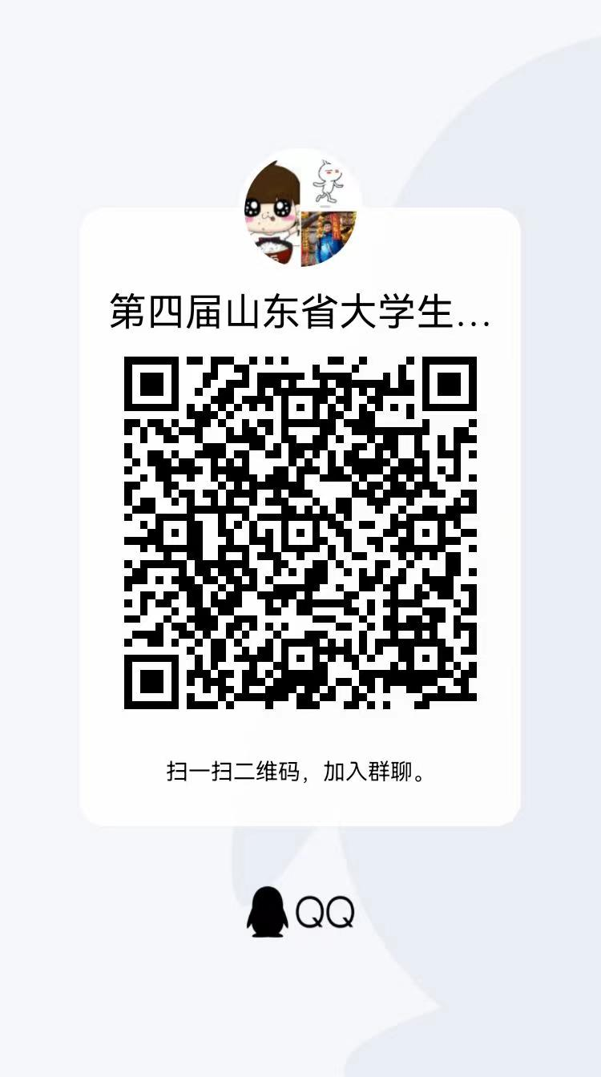

|  |
| --- |
| 山东省大学生装备制造业创新大赛组委会 2022年7月15日印发 |